双流机场东消防站维修工程

施工方案

编制单位：成都空港建设开发服务有限公司
编制日期：2026年7月
目 录
一、项目概况 1
二、编制依据 2
三、施工方法 2
（一）施工现场管理措施、围挡设置 2
（二） 施工作业流程 3
（三） 仓库及材料加工部署 4
（四） 消防设施部署 4
（五） 施工方案 5
四、危险源识别 11
五、资源配置计划 14
（一）人施工管理及作业人员配备及分工 14
（二）作业人员及车辆配置计划 14
（三）主要材料及工附具配置计划 15
六、施工进度计划及保证施工工期的技术措施 16
七、质量保证措施 18
（一）质量实体检评 18
八、施工安全保障措施 21
（一）动火作业安全保障措施 22
（二）临时用电作业安全保障措施 23
（三）动土作业安全保障措施 25
九、安全生产应急预案 26
（一）编制目的 26
（二）适用范围 26
（三）应急处置原则 26
（四）工程概述 27
（五）危险因素分析 27
（六）应急组织机构及职责 28
（七）预防与预警 29
（八）应急响应 30
（九）后期处置 32
（十）保障措施 33
（十一）培训与演练 33

一、项目概况
1、项目地址：双流机场东消防站。
序号 | 类别 | 单位 | 工程量
一、外墙翻新工程
1 | 外墙柱面保温层拆除 | ㎡ | 1361
2 | 外立面抹灰及涂料拆除 | ㎡ | 1789
3 | 外立面水泥砂浆粘结层拆除 | ㎡ | 106
4 | 入户处墙柱面龙骨及饰面拆除 | ㎡ | 88
5 | 墙面字体拆除 | 个 | 52
6 | 空调外机移机后利旧安装、空调机加氟 | 台 | 23
7 | 墙上排水管拆除及恢复 | m | 182
8 | 墙面一般抹灰 | ㎡ | 1789
9 | 墙面涂膜防水 | ㎡ | 1789
10 | 抹灰面真石漆及腻子 | ㎡ | 1789
11 | 金属门油漆翻新 | ㎡ | 106
12 | 铝塑板带钢骨架幕墙 | ㎡ | 88
13 | 塑钢窗打胶维修 | ㎡ | 288
14 | 挑檐屋面找平层拆除 | ㎡ | 100
15 | 挑檐屋面聚合物丙烯酸防水涂料及找平层 | ㎡ | 100
16 | 空调外机支架更换 | 台 | 10
二、天棚及墙面翻新工程
1 | 天棚及墙面涂料拆除 | ㎡ | 4902
2 | 墙柱面铲除 混合、水泥砂浆面 | ㎡ | 500
3 | 墙面一般抹灰 | ㎡ | 500
4 | 抹灰面乳胶漆及腻子 | ㎡ | 4902
5 | 玻璃贴防爆膜 | ㎡ | 46.5
三、车库环氧地面翻新工程
1 | 铲除原环氧地坪 | ㎡ | 758
2 | 混凝土地面拆除 | m³ | 28
3 | 混凝土楼地面 | ㎡ | 112
4 | 混凝土地面固化地坪 | ㎡ | 758
四、二楼战斗员宿舍卫生间翻新工程
1 | 地砖拆除 | ㎡ | 36
2 | 墙砖拆除 | ㎡ | 166
3 | 铝合金扣板吊顶拆除 | ㎡ | 36
4 | 墙面防水及找平层拆除 | ㎡ | 166
5 | 地面防水及找平层拆除 | ㎡ | 36
6 | 管道拆除 DN25给水管 | m | 100
7 | 蹲便器、灯具、热水器、淋浴器拆除 | 套 | 10
8 | 平面砂浆找平层 | ㎡ | 36
9 | 楼地面涂膜防水 | ㎡ | 36
10 | 楼地面300×300防滑地砖 | ㎡ | 36
11 | 墙面找平及防水保护层 | ㎡ | 332
12 | 墙面JS涂膜防水 | ㎡ | 166
13 | 墙面10厚300×600内墙面砖 | ㎡ | 122
14 | 铝合金扣板吊顶拆安 | ㎡ | 135
15 | 管道新安DN25给水管（暗埋） | m | 100
16 | 灯具、热水器、淋浴器拆除利旧安装 | 套 | 10
17 | 蹲便器利旧安装 | 组 | 7
18 | 蹲便器新安 | 组 | 3
2、项目施工内容及工程量：双流机场东消防站外墙翻新、天棚及室内墙面乳胶漆翻新，车库环氧地面翻新及战斗员宿舍卫生间翻新。
3、计划工期：XX日历天，施工周期：2026年X月X日-2026年X月X日。

二、编制依据
1、国家现行施工规范及现行有关法律、法规等文件；
2、《建筑工程质量管理条例》国务院令第279号（2019修订）；
3、《建设工程安全生产管理条例》国务院令第393号；
4、《建筑工程施工质量验收统一标准》GB50300-2013；
5、《建筑地面工程施工质量验收规范》GB50209-2010；
6、《建筑与市政工程施工现场临时用电安全技术标准》 JGJ/T 46-2024；
7、《建筑工程施工现场供电安全规范》GB50194-2014；
8、《民用建筑修缮工程施工标准》 JGJ/T 112-2019
9、《建筑装饰装修工程质量验收标准》GB 50210-2018
10、《涂料中有害物质限量 第1部分：建筑涂料》‌GB 30981.1-2025
11、《砌体结构工程施工质量验收规范》GB50203-2011

三、施工方法

（一）施工现场管理措施、围挡设置
该项目属于维修项目，项目位于双流机场110kV羊航线1#杆塔处。拟采用2.5m轻钢龙骨彩钢板对施工及影响区域进行全封闭打围，打围长度约36m。
1.围挡外观
（1）施工围挡采用轻钢龙骨彩钢板搭设，打围高度2.5m。围挡上张贴明显的施工信息，施工信息栏设置于围挡入口一侧，离地高度1.7m处，采用喷涂或粘贴形式注明项目名称、施工单位、施工内容，并张贴警示标志：“施工中，请勿靠近”、“必须佩戴安全帽”、“闲人免进”等、《施工项目风险控制表》、施工现场负责人姓名、“注意安全”等中英文安全警示标语。
（2）围挡四周与施工区域边界的距离控制在1.2米以内，围挡高度不影响旁边区域正常运行。
2.围挡材质
围挡框架采用 75 型轻钢龙骨或40镀锌矩管，面板采用厚度12mm彩钢板。
3.围挡安全
围挡设置应安全、稳固，防止坍塌，围挡外层平整、美观，不能有尖锐物凸出，不得影响周边人行道通行。

施工作业流程
本次施工作业时段为：8:00-18:00。
总体施工流程：施工打围→地下管线排障→不锈钢护栏拆除→人工清表→拆除杆塔挡土墙内地坪→拆除杆塔挡土墙外混凝土地坪→塌陷砖砌挡土墙拆除→挡土墙沟槽土方挖运→修边捡底→100厚C20垫层混凝土浇筑→M10水泥砂浆370厚Mu15页岩砖砌筑基础砖（高度0.9m）→M10水泥砂浆240厚Mu15页岩砖砌筑杆塔挡土墙→基础土方回填→杆塔内土方平整、夯实→地圈梁钢筋制安→地圈梁模板制安→C20钢筋混凝土地圈梁浇筑→杆塔内100厚C20混凝土浇筑（配筋φ8@150，单层双向）→C30混凝土100*500*1000预制沟盖板制安（φ12@150，单层双向）→塔杆挡土墙及压顶15厚mm1:3水泥砂浆2遍成活抹灰→塔杆挡土墙及压顶满涂界面剂1遍+2遍外墙腻子+一底两面外墙乳胶漆→塔杆挡土墙及压顶涂刷黄黑相间警示油漆→不锈钢护栏利旧安装。

仓库及材料加工部署
材料仓库及加工房设置在我司集中加工库房，尽量减少现场加工。库房材料应堆放整齐。板材、水泥、石膏腻子等易受潮材料堆放时，地面采用100mm高木方做基础，木方上铺设木工板，材料放置于木工板上，其他零星材料等应设置金属货架、整齐堆放。

消防设施部署
施工区域：施工区域内每50㎡或每15米半径内配备不少于两具3A级5KG的干粉灭火器，本次分为施工面积约36㎡，配置2具5KG的干粉灭火器。施工用电配备三级配电箱。禁止在施工区域吸烟。
库房：库房内每15㎡设置2具3A级5KG的干粉灭火器，库房门口应设置醒目的“严禁烟火”标志。临时动火点动设置2具4A级8KG的干粉灭火器。动火前办理动火作业证，动火作业专人协同看管施工。

施工方案
1、施工改造图
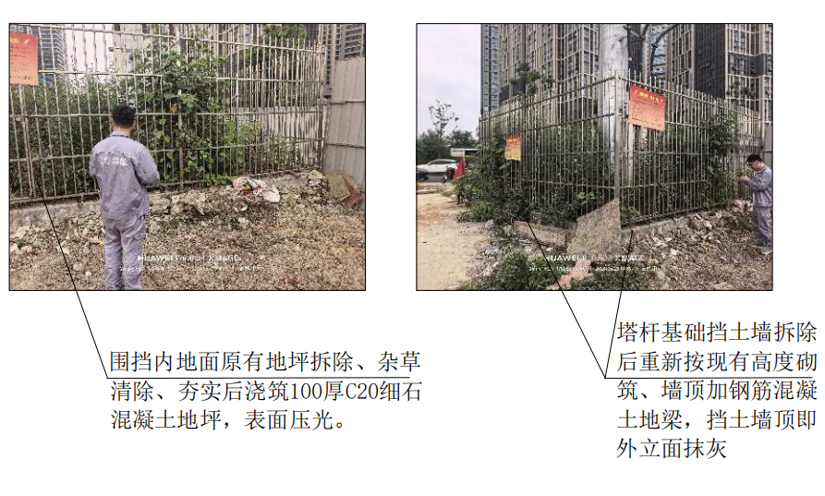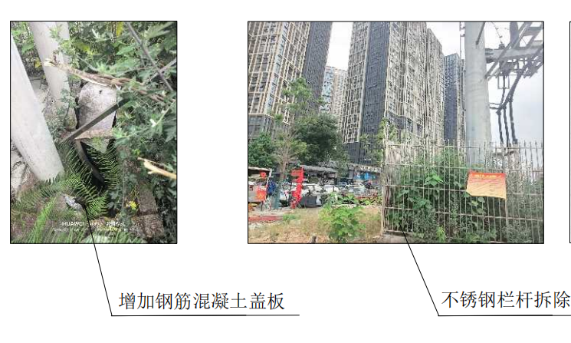
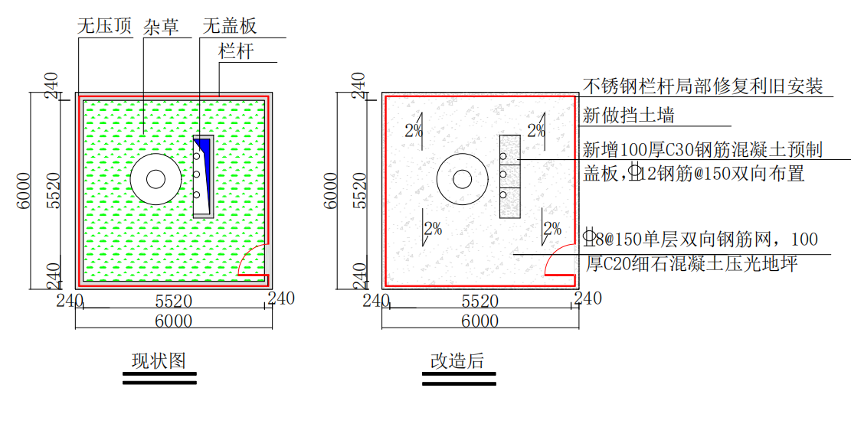
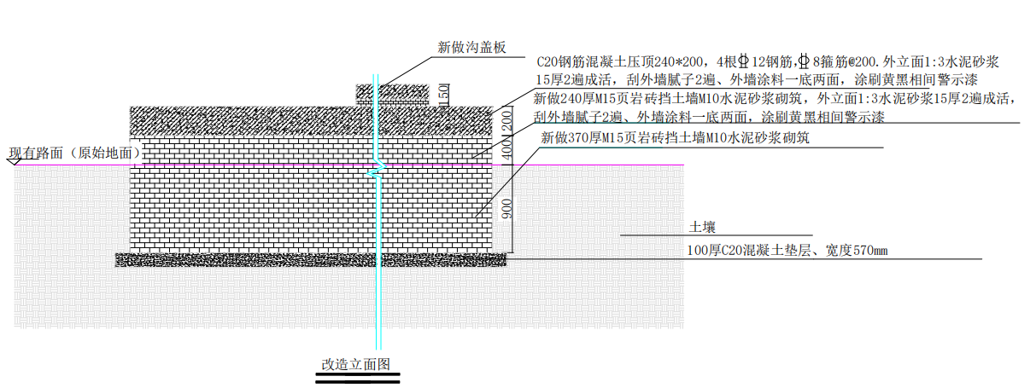
2、主要构造参数
（1）挡土墙基础：370厚Mu15页岩砖，M10水泥砂浆砌筑，高度0.9m；下设100mm厚C20混凝土垫层，宽度570mm。
（2）墙身：240厚Mu15页岩砖，M10水泥砂浆砌筑，墙高1.2m。
（3） 压顶：C20钢筋混凝土240mm×200mm，4Φ12主筋+Φ8箍筋@200。
（4）内部地坪：100mm厚C20细石混凝土，Φ8@150单层双向钢筋网，设置2%排水坡度。
（5） 沟盖板：C30预制混凝土盖板（100×500×1000mm），Φ12@150单层双向配筋。
（6）挡土墙外立面装饰：15mm厚1:3水泥砂浆两遍成活→界面剂1道→外墙腻子2遍→外墙乳胶漆一底两面→涂刷黄黑相间警示油漆。
3、前期拆除与管线保护
（1）地下管线排障
施工前，组织相关管线产权单位对施工区域，挡土墙开挖范围现有地下管线进行管线确认及排障作业，并对拆除开挖区域进行探沟开挖，探坑深度不得小于需求深度，进一步探明管线走向及埋深，指派专人全程指挥、跟进，确保施工按管线保护要求实施，确保拆除开挖作业不损坏已有管线正常运行，做好标记，严禁机械开挖破坏管线；对裸露管线采取包裹、支托防护措施。
1）探沟施工方法
本次探沟采用挖探永临结合的方式，沿现有挡土墙边线人工开挖探沟，探沟开挖总长36米，宽0.8米，深1米。
挖探至基础底标高深度未发现管线后方可进行下一步施工作业。
2）探沟开挖具体技术要求
①开挖时，采用人工开挖沟槽，专人守护，发现异常及时停止开挖作业。
②开挖时，禁止使用十字镐、钢钎开挖探沟。
③在开挖过程中，发现地下管线要及时报告现场负责人，轻轻扩宽范围，探明管线的种类、规格、根数、走向和深度并作标记，影像留底和书面作记录，经监管人员进行确认，通知产权单位对管线进行二次确认。
（2）不锈钢护栏拆除
保护性拆除不锈钢护栏，做好编号、分类堆放，妥善保管，避免变形划伤，为后续利旧修复做准备。
（3） 场地清表
人工清除场地内杂草、腐殖土、垃圾杂物，清理表层浮土。
（4）混凝土地面拆除
使用电镐人工分段拆除挡土墙内侧及外侧原有混凝土地坪，混凝土碎渣集中堆放外运，不得随意抛洒。
（5）旧挡墙拆除
人工拆除已经塌陷、开裂的旧砖砌挡土墙，自上而下逐层拆砖，避免墙体突然坍塌；拆除砖块分类回收，废渣随建筑垃圾一并外运。
4、沟槽土方开挖与基底处理
（1）沟槽土方挖运
按照挡土墙基础边线人工开挖基槽，基槽宽度按0.8m控制，开挖土方就近堆放在场地内，多余渣土装车外运。
（2）修边捡底
人工修整沟槽边坡，清理槽底浮土、淤泥，将基底夯实平整，保证基底土质均匀密实，基底平整度满足垫层浇筑要求。
5、基础及砌体工程
（1）C20混凝土垫层浇筑
支设垫层侧模，浇筑100mm厚C20混凝土，振捣密实，表面找平收光。
（2）砖基础砌筑
待垫层达到强度后，放线定位，采用M10水泥砂浆砌筑370厚Mu15页岩砖基础，砌筑总高度0.9m，砌筑做到灰缝饱满、通缝错开，基础顶面找平。
（3）砖砌挡土墙砌筑
在基础顶面放线，砌筑240厚Mu15页岩砖挡土墙，砂浆采用M10水泥砂浆，墙身高度0.4m，墙体垂直度、平整度随时校核。
（4）基础土方回填
挡土墙砌筑完成后，在基础外侧分层回填素土，每层厚度不大于300mm，分层夯实，回填至原地面标高。
6、内部场地平整与钢筋混凝土结构施工
（1）场地平整夯实
清理杆塔内部回填土，人工整平后分层碾压夯实，找2%排水坡度。
（2）地圈梁施工
1）钢筋制安：绑扎地圈梁主筋4Φ12，箍筋Φ8@200，保证搭接长度与锚固长度符合规范。
2）模板制安：支设钢模并加固，防止涨模、漏浆。
3）混凝土浇筑：浇筑C20混凝土，振捣密实，顶面抹平，保湿养护。
（3）挡墙内配筋地坪浇筑
铺设Φ8@150单层双向钢筋网片，钢筋下设垫块防止下陷；浇筑100mm厚C20细石混凝土，振捣后按2%坡度压光收面，做好养护，防止开裂。
（4） 预制电缆沟盖板制作及安装
预制场加工C30混凝土沟盖板（尺寸100×500×1000mm），配置Φ12@150单层双向钢筋；盖板达到强度后人工吊装就位，铺设平整，缝隙填塞砂浆。
7、挡土墙外立面装饰涂装工程
（1）水泥砂浆抹灰
挡土墙及混凝土压顶基层清理干净，浇水湿润，分两遍抹15mm厚1:3水泥砂浆，两遍成活，表面平整顺直。
（2）外墙腻子及底漆面漆
抹灰层干透后，满刷界面剂1遍；批刮2遍外墙耐水腻子，打磨平整；涂刷外墙底漆1遍+外墙面漆2遍。
（3）警示油漆涂刷
在挡土墙外立面及压顶位置，分块涂刷黄黑相间的警示油漆，线条顺直，色泽均匀。
8、收尾安装
对前期拆除的不锈钢护栏进行除锈、补焊修复，按照原位安装，固定牢固，完成所有收尾清理，清运建筑垃圾，恢复场地整洁。
8、质量控制要点
（1）土方开挖必须人工清底，不得扰动原状土；回填土分层夯实，压实度满足要求。
（2）砖砌体砂浆饱满度≥80%，上下错缝，墙体垂直度偏差控制在规范允许范围内。
（3）钢筋间距、保护层严格按方案执行，混凝土振捣密实，地坪做好坡度防止积水。
（4）外墙抹灰必须分层施工，避免空鼓开裂；涂装工序必须待前一道工序完全干燥后方可进行。
（5）护栏拆除做好成品保护，利旧安装保证牢固、顺直。

四、危险源识别
本工程主要的事故类型有火宅、触电、物体打击、机械伤害，。
双流机场东消防站维修工程风险评价及分级管控清单
A—很可能发生；B—可能，但不经常发生；C—可能性小，完全意外；D—很不可能，可以设想；E—极不可能发生。
Ⅰ—灾难，可能发生重特大事故；Ⅱ—严重，可能发生较大事故；Ⅲ—轻度，可能发生一般事故；Ⅳ—轻微，可能发生人员轻伤事故。
工作内容 | 编号 | 危险源 | 事故类型 | 事故发生的可能性（L） | 事故后果严重程度（S） | 风险等级 | 控制措施 | 管控层级
施工方案编审 | 1 | 施工前未编制施工方案 | 触电、高处坠落、火灾、物体打击、机械伤害事故 | B | Ⅱ | 重大风险 | 施工方案设置专人编制、专人审核，开工前对方案进行核查。建立健全方案编制审核制度 | 公司级
 | 2 | 施工方案未按照相应规定进行审核、审批 | 触电、高处坠落、火灾、物体打击、机械伤害事故 | B | Ⅱ | 重大风险 | 开工前对方案进行核查，审查通过后开始施工。建立健全方案编制审核制度 | 公司级

双流机场东消防站维修工程作业活动风险评价及分级管控清单
L：10—完全可以预料；6—相当可能；3—可能，但不经常；1—可能性小，完全意外；0.5—很不可能，可以设想；0.2—极不可能、0.1—实际不可能。
E：10—连续暴露；6—每天工作时间内暴露；3—每周一次或偶尔暴露；2—每月一次暴露；1—每年几次暴露；0.5—非常罕见暴露。
C：100—10人以上死亡，或50人以上重伤，直接经济损失5000万以上；40—3人以上10人以下死亡，或10人以上50人以下重伤，直接经济损失1000万以上；15—3人以下死亡或10人以下重伤，直接经济损失100万以上；7—丧失劳动力、截肢、骨折、听力丧失、慢性病，直接经济损失10万以上；3—轻微受伤、间歇不舒服，直接经济损失1万以上；1—无伤亡，直接经济损失1万以下。
工作内容 | 编号 | 危险源 | 事故类型 | 事故发生的可能性（L） | 人员暴露的频繁程度（E） | 事故后果的严重性（C） | 风险值（D） | 风险等级 | 控制措施 | 管控层级
临时供用电 | 1 | 1、临电系统敷设、使用过程可能造成触电事故;2、用电设备安装、使用过程可能造成触电事故;3、使用手持电动工具造成的触电事故 | 触电 | 3 | 6 | 7 | 126 | 一般风险 | 1、作业前检查配电箱、电缆绝缘；作业中严密监测。  2、三级配电箱一机一闸。  3、电工持证作业，严禁无证人员操作。  4、个人采取防护措施，佩戴安全防护用品。 | 项目部级
动火作业 | 2 | 动火作业引发易燃物体燃烧、切割引发物探燃烧 | 火灾 | 3 | 6 | 15 | 270 | 较大风险 | 1、办理动火证。  2、加强动火作业培训。  3、配备灭火器。  4、加强动火前及动火期间和动火后监管。  5、使用切割机前，对作业环境进行全面检查，确保周围‌10米范围内无易燃易爆物品。 | 项目部级
机械施工作业 | 3 | 切割机使用不当，旋转或运动部件卷入、‌切割片破裂或飞溅、缺乏安全防护装置、操作人员不安全行为 | 机械伤害 | 3 | 2 | 15 | 90 | 一般风险 | 1、进出前，施工单位安全员对施工人员进行安全技术交底，加强人员安全教育。  2、施工期间，配备现场安全员进行安全监管。  3、定期对设备进行排查检修，避免设备故障。  4、操作人员佩戴防护手套等防护用品。
拆除作业 | 4 | 拆除作业区域未设置硬质封闭围挡和醒目的安全警示标志，未实行封闭管理 | 物体飞溅伤害行人、非作业人员进入 | 3 | 6 | 7 | 126 | 一般风险 | 1.划定危险区域，设置封闭围挡，并派人看守。  2. 作业人员正确穿戴劳动防护用品（安全帽、反光背心等） | 项目部级
 | 5 | 地下管线不明 | 管线破坏 | 3 | 6 | 15 | 270 | 较大风险 | 1.严格执行动土前管线确认工作。  2.采用人工探坑，严禁机械直接开挖。

五、资源配置计划
序号 | 职务 | 姓名 | 岗位职责
1 | 项目经理 |  | 统筹安排施工事宜
2 | 生产经理 |  | 现场组织和管理工作
3 | 技术负责人 |  | 编制相关方案并进行技术交底
4 | 安全负责人 |  | 进行隐患排查，确保施工安全
5 | 施工员 |  | 落实施工方案，协调相关事宜
6 | 班组长 |  | 监督、组织工人施工

（一）人施工管理及作业人员配备及分工

（二）作业人员及车辆配置计划
序号 | 名称 | 单位 | 数量 | 备注
1 | 管理人员 | 人 | 6
2 | 安装工 | 人 | 8
3 | 木工 | 人 | 4
4 | 水电工 | 人 | 6
5 | 泥工 | 人 | 4
6 | 混凝土工 | 人 | 5
7 | 7座面包车 | 辆 | 3
8 | 皮卡车 | 辆 | 2

（三）主要材料及工附具配置计划
序号 | 机具名称 | 数量 | 用途 | 是否场内存放
1 | 自卸汽车 | 1辆 | 货物运输 | 否
2 | 皮卡车 | 2辆 | 运输人员 | 否
3 | 面包车 | 3辆 | 运输人员 | 否
4 | 登高作业车 | 1辆 | 高处作业 | 否
5 | 电工配套工具 | 2套 | 电气安装 | 是
6 | 手推车 | 6辆 | 材料、建渣运输 | 是
7 | 切割机 | 4把 | 安装作业 | 是
8 | 焊机 | 1台 | 安装作业 | 是
9 | 角磨机 | 2台 | 安装作业 | 是
10 | 冲击钻 | 3把 | 安装作业 | 是
11 | 空压机 | 1台 | 安装作业 | 是
12 | 打夯机 | 1台 | 回填夯实 | 是
13 | 角磨机 | 4把 | 金属除锈 | 是
14 | 电镐 | 4把 | 地面拆除 | 是
15 | 振动棒 | 1把 | 混凝土浇筑 | 是
16 | 脚手架 | / | 辅助作业 | 是
17 | 铁锹、洋镐、撬棍、手锤、凿子、胶枪、钢丝刷、滚筒、毛刷、批刀、扳手 | 若干 | / | 是

六、施工进度计划及保证施工工期的技术措施
计划总工期XX日历天，完成全部改造内容。计划2026年X月X日进场施工，计划竣工时间：2026年X月X日。
进度计划横道图详见下图：

七、质量保证措施

（一）质量实体检评
本项目实体检评包含以下内容：
序号 | 实体检评内容 | 工程量 | 频次
1 | 砖砌体工程检验批质量验收记录 | 20㎡ | 1、每检验批抽查不应少于5处。
1、砖砌体工程检验批质量控制要求：
主控项目
5.2.1砖和砂浆的强度等级必须符合设计要求。抽检数量:每一生产厂家，烧结普通砖、混凝土实心砖每15万块，烧结多孔砖、混凝土多孔砖、蒸压灰砂砖及蒸压粉煤灰砖每10万块各为一验收批，不足上述数量时按1批计，抽检数量为1组。
检验方法:查砖和砂浆试块试验报告。
5.2.2砌体灰缝砂浆应密实饱满。砖墙水平灰缝的砂浆饱满度不得低于80%:砖柱水平灰缝和竖向灰缝饱满度不得低于 90%。抽检数量:每检验批抽查不应少于5处。
检验方法:用百格网检查砖底面与砂浆的粘结痕迹面积，每处检测3块砖，取其平均值。
5.2.3砖砌体的转角处和交接处应同时砌筑，严禁无可靠措施的内外墙分砌施工。在抗震设防烈度为8度及8度以上地区，对不能同时砌筑而又必须留置的临时间断处应砌成斜槎，普通砖砌体斜槎水平投影长度不应小于高度的2/3，多孔砖砌体的斜槎长高比不应小于1/2。斜槎高度不得超过一步脚手架的高度。
抽检数量:每检验批抽查不应少于5处。
检验方法:观察检查。
5.2.4 非抗震设防及抗震设防烈度为6度、7度地区的临时间断处，当不能留斜槎时，除转角处外，可留直槎，但直槎必须做成凸槎，且应加设拉结钢筋，拉结钢筋应符合下列规定:
1、每120mm墙厚放置106拉结钢筋(120mm厚墙应放置206拉结钢筋);
2、间距沿墙高不应超过500mm，且竖向间距偏差不应超过100mm;
3、埋入长度从留槎处算起每边均不应小于500mm，对抗震设防烈度6度、7度的地区，不应小于1000mm。
抽检数量:每检验批抽查不应少于5处。
检验方法:观察和尺量检查。
一般项目
5.3.1砖砌体组砌方法应正确，内外搭砌，上、下错缝。清水墙、窗间墙无通缝:混水墙中不得有长度大于300mm的通缝，长度200mm~300mm的通缝每间不超过3处，且不得位于同一面墙体上。砖柱不得采用包心砌法。
抽检数量:每检验批抽查不应少于5处。
检验方法:观察检查。砌体组砌方法抽检每处应3m~5m。
5.3.2砖砌体的灰缝应横平竖直，厚薄均匀，水平灰缝厚度及竖向灰缝宽度宜为10mm，但不应小于8mm，也不应大于12mm。
抽检数量:每检验批抽查不应少于5处。
检验方法:水平灰缝厚度用尺量10皮砖砌体高度折算;竖向灰缝宽度用尺量2m砌体长度折算。
5.3.3砖砌体尺寸、位置的允许偏差及检验应符合表5.3.3的规定。
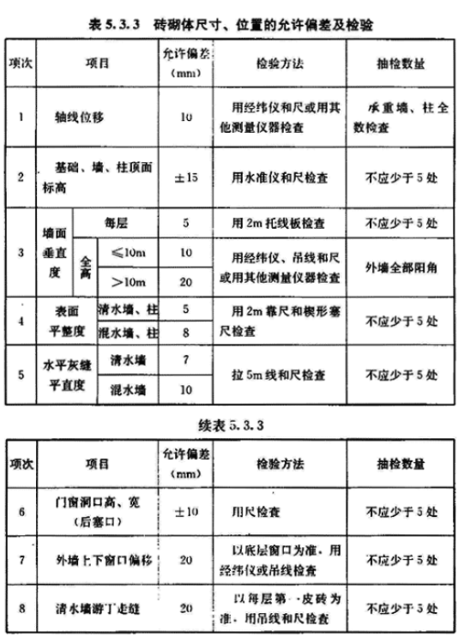
（二）质量保证措施
1、所有进场的材料（含辅材）必须符合设计要求和相关质量标准。
2、在施工人员进场前做好技术教育，并在施工中确定专职质量员，落实质量检查措施。
3、施工前，对施工人员进行施工技术交底，严格工程工序管理，注重落实，奖罚分明。
4、施工前必须在基层面满足要求才能施工。
5、特别是针对改造翻新对施工质量的影响，在施工过程中出现的技术问题要及时处理。
6、加强对特殊部位的施工控制，认真执行自检、互检、交接检及工序检查等制度。以确保工程检查验收一次通过。
7、制定值班和巡检制度，施工现场发现有不慎损坏的部位，要及时标识并立即通知相关值班施工人员进行修补。施工完毕后，应有专人检查修补情况，并做记录。
8、施工完毕后，施行动态监控，应及时进行修补。
9、应避免、移动重型机械设备；尽可能避免交叉作业，以防其他人员破坏，注意成品保护措施。
10、按照施工方案的要求作业。

八、施工安全保障措施
施工过程中主要防范高空作业、有限空间作业、用电安全、配件遗留、施工用品、工具及建渣坠入地面，需对施工范围进行有效封闭，防止人员进入，并及时清理卫生。
施工入场前对本次做法工艺、施工安全要点等进行安全技术交底。施工人员由正式引领人员带入，在施工区域专职安全员做好施工区域加强旁站，施工人员工具、材料配件进退场清点销项。
施工管理及作业人员配备及分工
序号 | 职务 | 姓名 | 岗位职责
1 | 项目经理 |  | 统筹安排施工事宜
2 | 生产经理 |  | 现场组织和管理工作
3 | 技术负责人 |  | 编制相关方案并进行技术交底
4 | 安全负责人 |  | 进行隐患排查，确保施工安全
5 | 施工员 |  | 落实施工方案，协调相关事宜

（一）动火作业安全保障措施
1、作业前准备
（1）严格执行动火作业审批制度，办理动火作业许可证，明确动火等级、地点、时间、人员及安全措施，未经审批严禁作业。
（2）作业前清理动火点10 米范围内易燃易爆物品，无法移除的采用防火毯、石棉板等彻底隔离覆盖。
（3）检查作业区域消防设施，配备足量合格灭火器、消防沙、消防水带，确保完好有效。
（4）对作业人员进行专项安全技术交底，明确作业风险、应急措施，特种作业人员必须持证上岗。
（5）检测作业区域可燃气体浓度，合格后方可动火，在受限空间、密闭场所动火需持续监测。
2、作业中管控
（1）动火作业实行专人监护，监护人全程在岗，不得擅自离岗，发现异常立即停止作业。
（2）作业人员按规定穿戴阻燃防护服、防护眼镜、防护手套等劳动防护用品。
（3）动火工具、设备完好无损，气瓶直立固定、间距不小于 5 米，距动火点不小于 10 米，严禁暴晒、倾倒。
（4）严格控制动火范围与时间，严禁擅自扩大作业区域、延长动火时长，中途停歇、复工前重新检查确认。
（5）高处动火采取接火盆、防火毯等防火花飞溅措施，防止引燃下方可燃物。
3、作业后收尾
（1）作业结束后，动火人、监护人共同检查现场，彻底熄灭火源，清理残留火星、焊渣。
（2）留守监护30 分钟以上，确认无复燃、无隐患后，方可离开现场。
（3）关闭动火作业许可，做好作业记录，发现隐患及时上报处理。

（二）临时用电作业安全保障措施
1、作业前准备
（1）办理临时用电作业许可，明确接线方式、负荷、防护措施，严禁私拉乱接。
（2）作业人员为持证电工，对电缆、开关、漏电保护器、配电箱等设备进行全面检查，严禁使用破损、老化、不合格电器。
（3）临时用电系统必须安装漏电保护器，做到 “一机一闸一漏一箱”，接地接零保护规范可靠。
（4）现场设置明显用电警示标志，潮湿、受限空间等危险区域使用安全电压（≤36V，特别潮湿≤12V）。
2、作业中管控
（1）电缆架空敷设或穿管保护，严禁碾压、拖拽、浸泡水中，穿越通道采取防破损措施。
（2）配电箱上锁管理，防雨、防潮、防尘，非专业人员严禁操作。
（3）用电设备金属外壳可靠接地，移动电器使用绝缘完好的软橡胶电缆。
（4）严禁带电接线、拆线、检修，停电作业执行 “停电 — 验电 — 挂牌 — 上锁” 制度。
（5）发现漏电、短路、触电等险情，立即切断电源，严禁带电处置。
3、作业后收尾
（1）作业完毕，及时切断总电源，拆除临时电缆、设备，清理现场。
（2）检查线路、设备无遗留隐患，做好临时用电拆除记录，关闭用电许可。

（三）动土作业安全保障措施
1、作业前准备
（1）组织相关管线产权单位对施工范围内现有地下管线进行管线确认及排障作业。
（2）根据管线确认单对工长及班组长、工人进行安全技术交底，明确可能涉及的管线种类及走向。同时对工人进行心理疏导，降低急躁施工情绪，确保人工开挖管线万无一失。
2、作业中管控
（1）结合地下管线图，采用永临结合方式，沿原有挡土墙边线开挖探沟，探沟长36m，宽0.8m，深1m，指派专人全程指挥、跟进。
（2）开挖作业时，应对各类地下管线进行有效防护，防止管线挖断损坏导致漏水，漏电等，保证作业人员及周边人员的人身安全。
（3）在施工期间，人工开挖若发现管线，应确认其位置，做好标记，通知产权单位对管线进行二次确认，经同意后，确保施工按管线保护要求实施。
（4）施工过程中，一旦出现导致各类管线受损情况，发现人第一时间向项目负责人报告，并向动能部项目负责人报告，由动能部联系涉及管线的所属单位进行排查、确认，及时恢复损坏管线。

九、安全生产应急预案

（一）编制目的
为了有效预防和应对双流机场东消防站维修工程施工过程中可能发生的安全事故，保障施工人员的生命安全和身体健康，减少财产损失，提高应急处置能力，特制定施工安全应急预案。

（二）适用范围
本预案适用于双流机场东消防站维修工程墙面涂料作业、屋面防水作业的施工过程中，可能发生的各类安全事故的应急处置。

（三）应急处置原则
1、 以人为本，安全第一
在应急处置过程中，始终将保障人员的生命安全和身体健康放在首位，最大限度地减少事故造成的人员伤亡和财产损失。
2、 预防为主，常备不懈
加强对施工过程的安全管理，做好事故预防工作，建立健全应急救援体系，定期组织演练，做到有备无患。
3、 快速反应，协同应对
一旦发生安全事故，应迅速启动应急预案，各部门、各单位要密切配合，协同作战，迅速有效地开展应急救援工作。
4、 科学施救，依法处置
采用科学有效的救援方法和技术手段，按照法律法规和相关规定进行应急处置，确保应急救援工作的合法性和有效性。

（四）工程概述
1、工程名称：双流机场东消防站维修工程。
2、工程地点：双流机场110kV羊航线1#杆塔。
3、施工内容：双流机场110kV羊航线1#杆塔不锈钢栏杆保护性拆除后利旧安装，对1#杆塔6m*6m范围地面进行硬化，更换损坏沟盖板及塌陷挡土墙修复。

（五）危险因素分析
1、高处坠落事故
施工过程中，作业人员在高处作业时可能因防护措施不到位、操作失误等原因发生高处坠落事故。
2、物体打击事故
施工过程中，建筑物上的构配件、工具等物品可能掉落，击中下方人员，造成物体打击事故。
3、机械伤害事故
施工过程中使用的机械设备，可能因操作不当、设备故障等原因造成机械伤害事故。
4、触电事故
施工现场临时用电存在漏电、短路等风险，可能导致作业人员触电伤亡。
5、火灾事故
施工过程中可能引发火灾事故。
6、中毒事故
施工过程中可能引发中毒事故。

（六）应急组织机构及职责
1、应急救援领导小组
成立以项目经理为组长，生产经理、技术负责人、安全负责人为副组长，各部门负责人为成员的应急救援领导小组。
组长职责：全面负责应急救援工作的指挥和协调，组织制定和实施应急救援预案，及时向上级主管部门报告事故情况。
副组长职责：协助组长开展应急救援工作，负责现场指挥和协调，组织实施应急救援措施，保障救援工作的顺利进行。
2、应急救援工作小组
（1）抢险救援组
组长：XXX，电话XXX
成员：XXX，电话XXX
职责：负责事故现场的抢险救援工作，组织实施抢险救援方案，营救被困人员，转移受伤人员，控制事故现场。
（2）医疗救护组
组长：XXX，电话XXX
成员：XXX，电话XXX
职责：负责对受伤人员进行现场急救和医疗救护，联系医疗机构，护送受伤人员就医。维护现场秩序，设置警戒区域，防止无关人员进入事故现场。
（3）后勤保障组
组长：XXX，电话XXX
成员：XXX，电话XXX
职责：负责应急救援物资的采购、储备和管理，保障应急救援物资的供应，为应急救援工作提供后勤保障。
（5）事故调查组
组长：XXX，电话XXX
成员：XXX，电话XXX
职责：负责对事故进行调查和分析，查明事故原因，认定事故责任，提出处理建议和防范措施。

（七）预防与预警
1、预防措施
（1）建立健全安全生产管理制度，落实安全生产责任制，加强对拆除施工过程的安全管理。
（2）编制拆除施工方案，并组织技术人员进行讨论审核，确保拆除施工方案的科学性和可行性。
（3）对作业人员进行安全教育培训，提高作业人员的安全意识和操作技能。
（4）加强对拆除施工现场的安全检查，及时发现和消除安全隐患。
（5）为作业人员配备必要的安全防护用品，确保作业人员的安全防护措施到位。
2、预警行动
（1）建立健全事故预警机制，明确预警信息的发布程序和方式。
（2）当发现可能导致安全事故的危险因素时，应立即发布预警信息，通知相关部门和人员采取防范措施。
（3）预警信息发布后，应密切关注事态发展，及时调整预警级别或解除预警。

（八）应急响应
1、事故报告
（1）一级响应：凡可能导致发生一般安全及以上事故或已经造成人员死亡或严重伤害的事故、严重影响机场运行的不安全事件、各类社会安全事件和公共卫生事件，事发项目管理人员应在 15 分钟内将事情基本情况报送公司值班领导，公司值班领导收到消息后立即报告机场集团并应立即着手调查了解事件情况，持续跟踪事件发展动态，并 15 分钟内将情况报送行政综合部，行政综合部收到消息后应立即报送公司应急指挥领导小组。
二级响应：凡可能导致发生运行不安全事件或者已经造成人员轻伤的轻微事故，应报告各事业部、项目部应急组织机构负责处置。同时事发项目管理人员应在 30 分钟内将事情基本情况报送公司值班领导，公司值班领导收到消息后应立即着手调查了解事件情况，持续跟踪事件发展动态，并 30 分钟内将情况报送行政综合部。
三级响应：后果较轻的其他情况，应由项目负责人进行处置。
（2）报告内容应包括事故发生的时间、地点、工程项目名称、施工单位名称、事故简要经过、伤亡人数、直接经济损失初步估计、事故原因初步判断、事故发生后采取的措施及事故控制情况等。
2、响应程序
（1）应急救援领导小组接到事故报告后，应立即启动应急预案，组织应急救援工作小组赶赴事故现场。
（2）应急救援工作小组到达事故现场后，应迅速了解事故情况，制定应急救援方案，组织实施应急救援措施。
（3）在应急救援过程中，应及时向上级主管部门报告事故救援进展情况，根据事故发展态势，调整应急救援方案。
3、应急处置措施
（1）高处坠落事故处置措施
①立即将受伤人员转移到安全地带，避免二次伤害。
②对受伤人员进行现场急救，如止血、包扎、固定等。
③及时拨打85205120 急救电话，将受伤人员送往医院治疗。
（2）物体打击事故处置措施
①立即停止拆除作业，组织现场人员检查受伤情况。
②对受伤人员进行现场急救和医疗救护，及时送往医院治疗。
③清理事故现场的坠落物，消除安全隐患。
（3）机械伤害事故处置措施
①立即切断机械设备的电源，停止设备运行。
②对受伤人员进行现场急救和医疗救护，及时送往医院治疗。
③组织人员对机械设备进行检查和维修，排除故障。
（4）触电事故处置措施
①立即切断电源，使触电者脱离电源。
②对触电者进行现场急救，如心肺复苏、人工呼吸等。
③及时拨打 85205120 急救电话，将触电者送往医院治疗。
（5）火灾事故处置措施
①立即组织现场人员使用灭火器、消火栓等消防器材进行灭火。
②拨打 85205119 火警电话，向消防部门报告火灾情况。
③疏散现场人员，设置警戒区域，防止火灾蔓延。
（5）中毒窒息事故处置措施
①立即将中毒窒息人员转移到通风良好的地方，解开衣领、腰带等束缚物。
②对中毒窒息人员进行人工呼吸、心肺复苏等急救措施。
③及时拨打 85205120 急救电话，将中毒窒息人员送往医院治疗。

（九）后期处置
1、善后处理
（1）做好伤亡人员的善后处理工作，安抚伤亡人员家属，按照有关规定给予赔偿。
（2）对事故现场进行清理和恢复，消除事故影响。
2、事故调查
（1）成立事故调查组，对事故进行调查和分析，查明事故原因，认定事故责任。
（2）总结事故教训，提出改进措施和建议，防止类似事故的再次发生。
3、应急评估
（1）对应急预案的科学性、有效性和可操作性进行评估，总结应急救援工作的经验和教训。
（2）根据评估结果，对应急预案进行修订和完善，提高应急救援能力。

（十）保障措施
1、通信与信息保障
建立健全应急救援通信联络体系，明确各部门和人员的通信联络方式，确保应急救援信息的及时传递和沟通。
2、应急队伍保障
加强应急救援队伍建设，定期组织培训和演练，提高应急救援队伍的应急处置能力和协同作战能力。
3、应急物资保障
配备必要的应急救援物资和设备，如抢险救援器材、医疗救护用品、消防器材等，并定期进行检查和维护，确保应急救援物资和设备的完好有效。

（十一）培训与演练
1、培训
（1）定期组织作业人员进行安全教育培训，提高作业人员的安全意识和应急处置能力。
（2）对应急救援人员进行专业培训，使其熟悉应急救援预案的内容和应急处置程序，掌握应急救援技能和方法。
2、演练
（1）定期组织应急演练，检验应急预案的科学性、有效性和可操作性，提高应急救援队伍的实战能力。
（2）演练结束后，对演练效果进行评估，总结经验教训，针对存在的问题及时对应急预案进行修订和完善。

